12/13

1. 企业发布需求后报502错误 见抓图 已修改

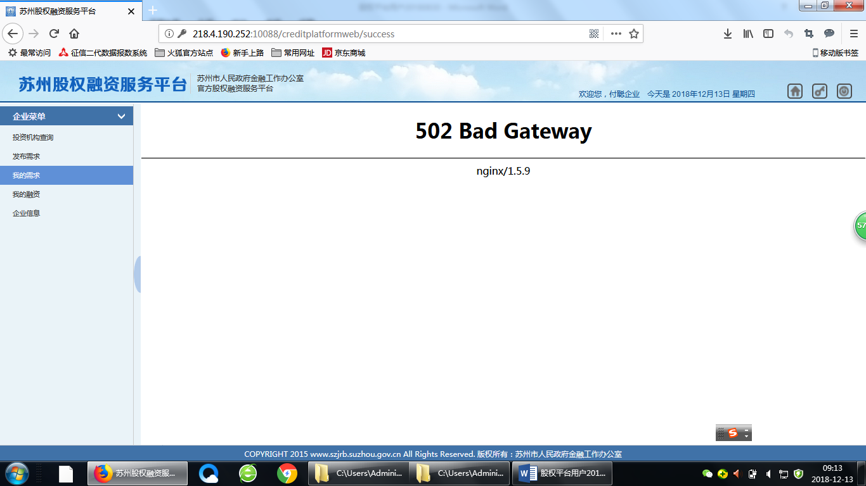

1. 企业发布需求时选择不公开，指定投资项目不选择投资机构，可以发布成功，机构首页和公开里面都没有发布的需求。 已修改
2. 首页待办事项投资金额应该是.00吧 小数点后两位。币种不用每列都展示吧 未修改

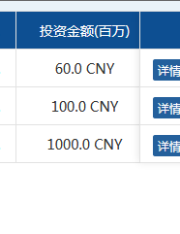

1. 机构注册审核不通过需要重新上传注册表吗？ 需要

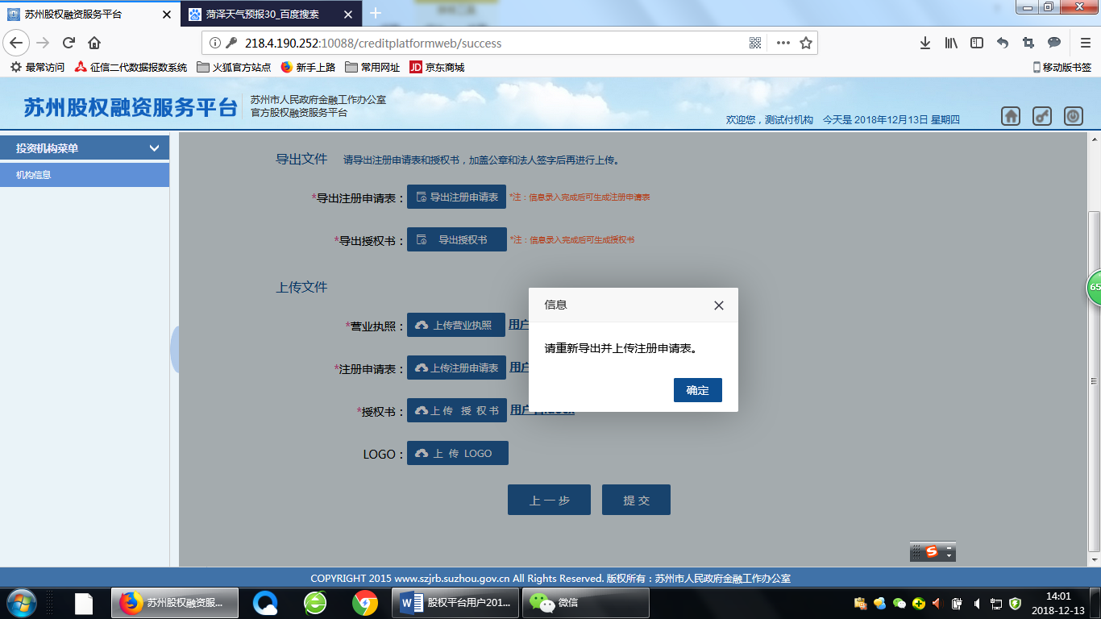

1. 机构信息注册资本和实缴资本要不要加上千分位呢？ 未修改

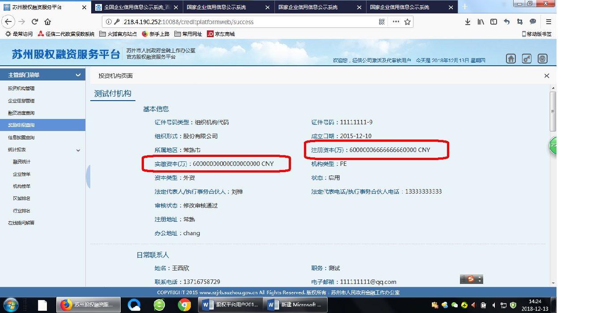

1. 股权比例建议控制三位 未修改

